Kultúra, művészet, környezetvédelem

„Annak ellenére, hogy a legtöbb környezetvédő a vad természet pompázatosságából fakadó szenvedélyes öröm alapján cselekszik, csak a művészek – fotósok, filmkészítők, tájképfestők és költők – szólítják meg a közönséget azzal a meggyőződéssel, hogy az emberi teremtmények az élő bolygó gyermekeiként viselkedhetnek.” (Roszak, 24. o.)

Személyes érdeklődésem mellett fenti olvasmányélményem is arra inspirált, hogy alaposabban elmélyüljek a természet-tisztelet és a művészet keresztmetszetében létrejött természetművészet mibenlétében.

Ami számomra még inkább jelentőssé teszi a témát, hogy vajon tanítható, átadható-e az a fajta attitűd, mellyel a természetművészek rendelkeznek, hiszen, ha igen, akkor az iskolai környezeti nevelés számára megnyílhat egy egészen különleges platform.

Mivel e dolgozat mélységében és terjedelmében nem arra hivatott, hogy a természetművészetet tökéletes alapossággal feldolgozza, csupán egy rövid, idevágó összefoglalót szeretnék erről bemutatni.

A természetművészet egy olyan izgalmas, átfogó területe a vizuális művészeteknek, ahol a galériarendszerből kikívánkozó művészeknek (public art, street art) valós, az erősödő ökológiai problémák okán nagyon aktuális, izgalmas és társadalmi értelemben elkötelezett művészi kifejezésre adódik lehetőségük.

Ebben, az immár az egész világban elterjedt és sokféle alkotói hozzáállást magába foglaló közegben való önkéntes részvétel egyedüli kritériuma a természethez való „alázatos közeledés” attitűdje.

Sturcz János, művészettörténész az Ernst Múzeumban megrendezett Természetesen című kiállítás (1994) katalógusában így ír az első magyar „nature art” kiállítás koncepciójáról: „Válogatásunkban azokra a művekre összpontosítottunk, melyek:

1. a természettel való harmónia újrateremtésére törekszenek;

2. a természeti anyagokat, tárgyakat, energiákat, helyszíneket közvetlenül alkalmazzák az alkotásban, azaz a természettel való közvetlen fizikai kapcsolatteremtésen alapulnak. A természet tehát alapvetően nem ábrázolási témát, hanem inkább attitűdöt jelez, amely nem kapcsolható kizárólagosan egyetlen irányzathoz (pl. resource, ecological, green, primitivist, ritual, earth, land etc. art), hanem mindezen szemléletmódok metszéspontjában, illetve azok egymásrahatásából jön létre...”

A természetművészet, azaz „nature art” attitűdje mélyen a keleti kultúrákban gyökerezik, s olyasfajta jelhagyást tart kívánatosnak, amelynek a pusztulás éppúgy része, mint a keletkezés, ahol a mű, a mágikus aktus maga. A természetművész nem az öröklétnek alkot, pusztán működik, sőt, együtt működik a természettel. Az ego háttérbe szorul, a művész nem teremtő-alkotó, csupán médium.
A keleti ember környezeti percepcióját sokkal jobban átjárják a vallási és kulturális hagyományok, mint a nyugati kultúra emberéét, a Természettel való viszonyuk szakrális, nem hierarchikus, ezért a Természetbe való emberi beavatkozás csak a legmagasabb szinten képzelhető el számukra.
A keleti ember legfőbb célja – ami természetművészeti alkotásaikban egyértelműen megnyilvánul: a természettel való „kreatív eggyéolvadás”. A keleti természetművészet sosem agresszív, hódító vagy átalakító jellegű. Sokkal inkább a természet belső dinamikáját követő, szelíd „jelhagyás” szándéka.

A természetművészet, mint műfaj a hazai művészeti térben Erőss István nevéhez kötődik, aki alkotóként és oktatóként is kulcsfigurája a Távol-Kelet felől érkező művészeti magatartás magyarországi meghonosításának. A művész úr jelenleg a Magyar Képzőművészeti Egyetem rektora, alkotói munkásságát azonban továbbra is folytatja.

Az ő rendkívül izgalmas és fontos felfedezése, hogy a természetművészet képzeletbeli térképén Kelet-Európa inkább Ázsiához áll közel, mint saját kontinenséhez, ill. az azon belüli, „nyugati” nature art irányzatokhoz.

Ezt a dél-koreai Yatoo és az erdélyi MAMŰ csoportok egyes műveiben jelentkező meglepő analógiák meghökkentő szemléletességgel bizonyítják!

- MAMŰ Társaság magvát tanulmányaik után városba került fiatal marosvásárhelyi művészek képezték, akik körül zenészek, irodalmárok, színészek, sőt nagyszámú „lelkes amatőr” is tevékenykedett. Működésének kezdeti, marosvásárhelyi szakasza: 1979–1983
- A Yatoo, 1981-ben koreai fiatalokból alakult természetművészeti csoport.

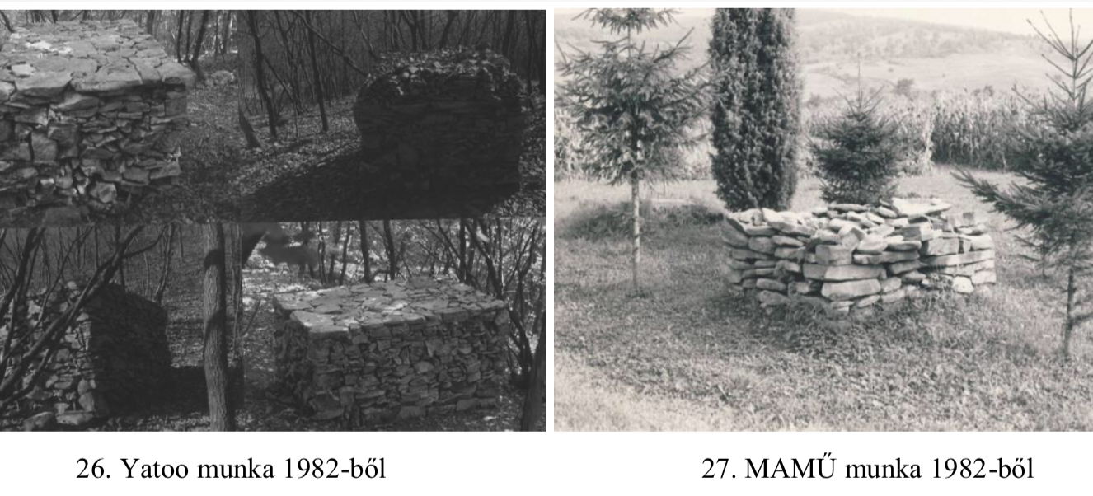

Erőss István koncepciója szerint Európa keleti részén

„azért válhatott általánossá egy elszigetelődő, a természetet biztos menedéknek tekintő alkotási mód, mert ebben a természetközelibb paraszti kultúrában megőrizték az ősi, pogány vallásokból eredő természeti liturgiákat, melyek keveredtek a keresztény szokásokkal, de biztosították a természethez való viszony szakrális, tiszteleten alapuló jellegét. A még élő népi tárgykészítés fortélyai, melyek homályba vesző idők óta a tradíció által öröklődtek, itt még elleshetők voltak.

És bár a természetbe való kivonulás a kelet-európai művészek esetében is politikai/társadalmi indíttatású volt, akárcsak a Yatoo-nál, Kelet-Európában a progresszív művészeti törekvések találkozása a természettel és az élő népművészettel pont ezen politikai okok miatt nem állhatott össze egy koherens művészeti mozgalommá. A koreai Yatoo tevékenységének köszönhetően és Európában való bemutatkozásukkal történt meg a természetművészet két ágának, a nyugatinak és a keletinek a találkozása.” (Erőss, 2008. 125. o.)

Elekes Károly erdélyi művész (a MAMŰ egyik alapítója) vallomása „kristálytiszta természetművészeti attitűd-hitvallás” (Erőss, 2008. 52. o.):

„Egy alkalommal, friss iszapba karcoltam egy repedéshálót, és amikor a kiszáradt repedések többnyire keresztül-kasul szelték reálisnak vélt rajzomat, fölfedeztem, hogy néhány helyen egybeesett a rajz és a repedés vonala. Ekkor éreztem meg azt, amit nem tudtam megfejteni sem ecsettel, sem metszőtűvel, sem fotóval: együtt dolgoztam egy olyan energiával, amelynek véletlenül fölfedeztem törvényszerűségeit, és ő elfogadott engem.”

Napjaink természetművészei egyszerre viszik tovább a távol- keleti természetfelfogás etikai filozófiáját és az észak-amerikai „ökonapszámosok” újszerű gondolkodását, az általuk megfogalmazott ökológiai paradigmaváltás szükségességét hangoztatva..

Munkahelyem, a szentendrei középiskola kiemelkedő hangsúlyt fektet arra, hogy a fiatalok megismerjék a nemzetközi Erasmus+-programok által elérhető interkulturális lehetőségeket. Diákjaink rendszeresen utaznak Európa különböző országaiba tanulási, szakmai-gyakorlati célból. Mi magunk, a Petzelt József Technikum és Szakiskola is gyakorta adunk otthont különböző nemzetközi rendezvényeknek, projekteknek.

Ezek egyike a 3 éven keresztül (2022-2024) tartó és Európa 6 különböző országát (Lengyelország, Litvánia, Magyarország, Norvégia, Svédország, Portugália) egyesítő nagyszabású DEC (Disciplines in European Context)-projekt, ahol a résztvevők az inklúzív nevelés innovatív módszereit sajátíthatják el egymástól, különböző helyszíneken, különböző tudományterületeken.

Mi, Magyarországon a Művészetet választottuk keretként, módszertani bázisként. 2022. május 09-13 között Szentendrén vendégül láttunk 26 főt (15 középiskolás diákot és 11 kísérőtanárt), és 5 napon keresztül dolgoztunk velük együtt indoor és outdoor helyszíneken, eszközökkel.

A művészeti alkotások hívószava, Múzsája a VÍZ volt, ezt választottuk projekt-feladataink középpontjául, hiszen közmondásosan a víz az élet és a művészetek bölcsője. A vizek jelenléte a földrajzi összetartozás, az „európaiság” egyik szimbóluma is. Közép-Európa legnagyobb folyója a Duna Szentendre folyója is, így mind absztrakt, mind konkrét kötődésünk a vízhez kézenfekvő a projekt-feladatok megfogalmazásában és megoldásában. A víz művészete mindennapjaink művészete. A vizek üzenetei jelen vannak az óceánokban, tengerekben, folyókban, patakokban; a múltban, jelenben és remélhetőleg a jövő most még kiszámíthatatlan világában is. Az alkotóhéten létrehozott munkák az emberi kreativitáson túl azt az üzenetet is hordozzák, hogy a víz és szimbolikájának őrzése folyamatos és örök feladatunk.
Az én feladatom ebben a folyamatban a csoportunkkal kültéri helyszínek, a Duna-part, mint alkotótér felfedezése/felfedeztetése és természetművészeti alkotások létrehozása volt. Megkóstoltatni velük a természeti környezetben létezés és alkotás meditatív, restauratív, kreativitást felszabadító erejét.

Lévén, a megközelítés meglehetősen újszerű, mind a fiatalok, mind tanáraik eleinte félszegen, bizonytalanul közelítették meg a feladatot. Szerencsének tudhatjuk magunkat, mert az első napunkon Egervári Júlia, természetművész, Erőss István Művész Úr tanítványa, az egri Eszterházy Károly Katolikus Egyetem oktatója volt segítségünkre, worshop-jával tanítva-inspirálva csoportunkat az elkövetkező napokra, ahol már egyedüli vezetőként voltam jelen.

A munkafolyamatok során megfigyeléseimet alapvetően két elméleti modell mentén próbáltam rendszerezni:
- egyrészt az Inglehart –Weizel féle modell gondolkodtatott el, ahol a tradíciók jelentősége és az én-kifejezési igény, mint tengelyek mentén csoportosíthatók az európai országok
- másrészt, Erőss István már említett izgalmas felfedezése, miszerint a természetművészet képzeletbeli térképén Kelet-Európa inkább Ázsiához áll közel, mint saját kontinenséhez, ill. azon belül a „nyugati” nature art irányzatokhoz.

- 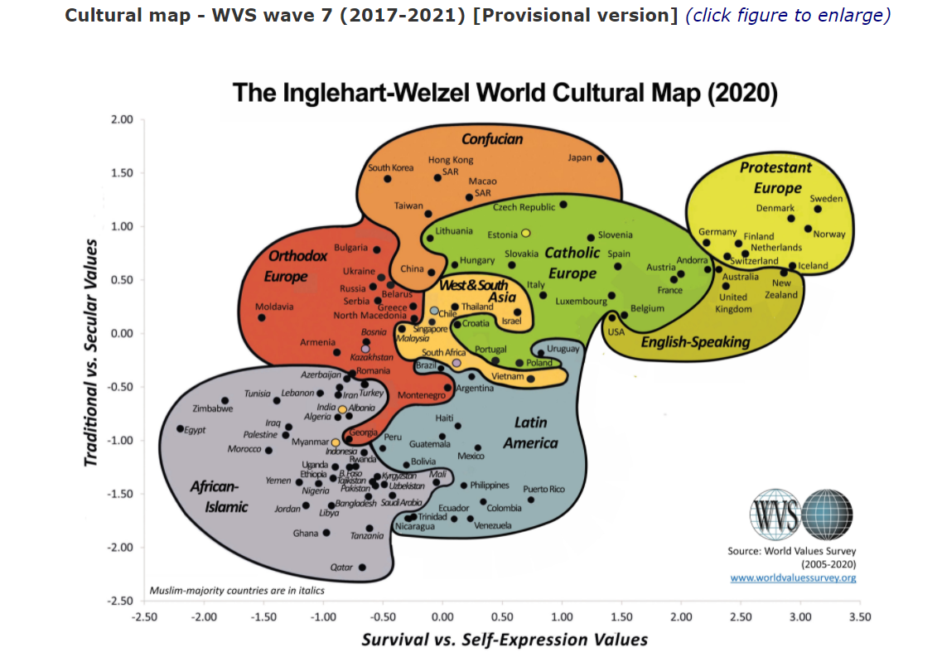

Külön érdekesség, hogy a magyar-litván-portugál nemzetek (továbbiakban: „A”-csoport) az Inglehart –Weizel féle koordináta „érték”-rendszerben egészen közel állnak egymáshoz és a Dél-Kelet Ázsiai országokhoz is! de konzekvensen távolabb a „protenstáns Európa” képviselőitől (továbbiakban: B-csoport)!

A fentiek alapján az volt a hipotézisem szerint az „A”-csoport képviselői és a „B”-csoport képviselői eltérő módon fognak bevonódni az alkotófolyamatba és mások lesznek a reflexióik is.

Megfigyeléseim (melyek természetesen nem reprezentatív mintán alapulnak és az adatgyűjtés sem tudományos érvényű) nem mondanak ellent annak az alapvető feltételezésnek, hogy a szekularizáció és az én-kifejezési igény alacsonyabb fokán álló társadalmak képviselői számára a természetművészet, mint alkotófolyamat testhezállóbb. A feladatba bevonódás mértéke ( a befektetett munka idői-mennyiségi és minőségi mutatóit tekintve) és a verbálisan kifejezett katarzis-élmény intenzitása a lengyel-litván-magyar alkotók esetében magasabb volt, mint a norvég-svéd résztvevők körében.

A két csoport egészen más üzeneteket fogalmazott meg az alkotófolyamatokat követően is, s ha két szófelhőt alkotunk a rövid, jellemzően egyszavas visszajelzésekből, az eredmény valahogy így fest:

„A”-csoport: csodálatos, remény, remekmű, szép, lenyűgöző, természetes, megnyugtató, „mintha imádkoznánk”

„B”-csoport: kemény munka, kaland, nehéz, csapatmunka, „sokat tanultam”, nagyon más, egyedi, érdekes, együttműködés, kreatív

A szekularizáció és az önkifejezési igény magas fokát képviselő társadalmakban a természetfeletti, vallásos hit visszaszorul, az emberek egyre jobban elfordulnak az egyházaktól, és a világ működésére a hit helyett racionális, tudományos magyarázatokat fogadnak el.
Amit viszont a természetművészet etikai/filozófiai gyökereiről tudni vélünk
- az ego háttérbe szorul, a művész nem teremtő-alkotó, csupán médium,
- a Természettel való viszony szakrális, nem hierarchikus,
- az alkotás inkább a természettel való „kreatív eggyéolvadás”, mint „feladat, munka, kaland”

Hogyan oldható fel a látszólagos ellentmondás?

Meggyőződésem szerint leginkább érzékeny tapasztalatszerzéssel, sok-sok ráfordított idővel-energiával érhető el az Újrakapcsolódás a Természettel, ami az ökopszichológia egyik kulcsfogalma is. Akár iskolai környezetben, nevelőként is kitűzhetjük célul, hogy foglalkozásaink alatt
„leegyszerűsítő észlelésünket, melynek során csak elkülönült tárgyakat, vagy élőlényeket látunk, felváltsa egy tágabb és mélyebb észlelés, hogy meglássuk a komplexitást, az egységet, a kölcsönös összekapcsoltságot a világban és felismerjük a tágabb időbeli és térbeli összefüggéseket. Hogy lássuk az élet hálózatával való kapcsolatunkat.” (Molnos 2016/2020.)

Joanna Macy, mélyökológus környezetvédelmi útmutatóként azt javasolja: tanuljunk, növeljük a tudatossági szintünket; cselekedjünk, mérsékeljük a pusztítást; s így teremtsünk maguk körül olyan világot, ahol szeretünk élni.
Gyakorló pszichológusként, véleményem és tapasztalataim szerint a természetművészet, mint érzékeny és könnyen hozzáférhető önkifejezési eszköz erre a célra kifejezetten alkalmas lehet, hiszen aki a természeti környezethez szelíd alázattal, mint létezéspartner-hez közelít, egész biztos, hogy óvja, félti, védi azt…

Melléklet: „Dance with Water” (2) kisfilmek, 2022. május 10-i alkotónap dokumentációi.

Felhasznált irodalom:

- ERŐSS, ISTVÁN: A természetművészet különböző megközelítési módjai Keleten és Nyugaton, Doktori értekezés, Pécsi Tudományegyetem Művészeti Kar Képzőművészeti Doktori Iskola, 2008.
- MOLNOS, ZSELYKE: (2016/2020). Ökopszichológia-alapkönyv. Budapest: Ökopszichológiai Intézet)
- Nguyen Luu Lan Anh: Inglehart –Weizel World Cultural Map (2020) Órai Prezentáció, 2022. május 13. ELTE PPK környezetvédelmi szakpszichológus képzés
- ROSZAK, THEODORE: Ahol Psyché és Gaia találkozik, in: IMAGO folyóirat, Budapest, 2019 8(4): 24. o.

Szentendre, 2022. május, Nánási Andrea tanácsadó szakpszichológus, környezetvédelmi szakpszichológus jelölt

